Karavanke, mejno gorovje med Slovenijo in Avstrijo ter med Ljubljansko in Celovško kotlino v vzhodnem delu Južnih apneniških Alp. K. Imajo značilno vzhodno-zahodno smer hrbtov in dolin.Raztezajo se v dolžini okoli 100km od doline Ziljice na zahodu (Peč, 1510m) do Slovenjgraške kotline na vzhodu (Uršlja gora, 1699m). Nadaljevanje sredogorja do Ravne gore (686m) v Hrvatskem zagorju se ne šteje k Alpam. Zagodni, najvišji del Karavank (Stol, 2236m) tvori enotenhrbet med dolino Zilje oz. Drave in Zgornjo Savsko dolino. Vzhodno od tod se v razširjenih, do 22km širokih, razčlenjenih Karavanja javljajo itološko značilni nizi.

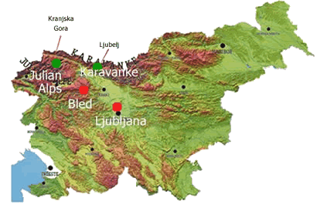

Severne in južne Karavanke deli Periadriatski šiv, potekajo v smeri vzhod-zahod od južnega vznožja Pohorja prek Vitanja, južno od Železne Kaple, mimo Beljaka in naprej po Ziljski dolini. Ločijo se po kamninski sestavi in tektonski zgradbi. Po geološki razčlenitvi se začenjajo ob Ziljici kot vzhodno nadaljevanje Karnijskih Alp in segajo v vzhodnimi odrastki do Žetal. Severne Karavanke so narinjene proti severu na terciarne plasti, južne pa proti jugu. Najstarejše, verjetno ordovicijske, v globljem morju nastale kamnine v severnih Karavankah, pripadajo diabaznemu pasu Železne Kaple. Sestavljene so iz diabazov, tufov, tufitov, drobov ter glinovcih. Med magmatskimi kamninami so v Severnih Karavankah še globočnina karavanškigranit, terciarni tonalit in med njima gnajski. Od srednjega perma do srede spodnjega triasa so se na kopnem usedali rdeči klastiti. Največ je morskih severnokaravanških triasnih skladov s prevladujočim grebenskim in skladnatim wettersteinskim apnencem in dolomitom (Obir, Peca, Plešivec) Značilen severnoalpski razvoj imajo še morski ladinijski partnaški laporji in zgornjetriasne karnijske karditske plasti, oboji iz širše okolice Mežice.Na površju so redki ostanki morskih jurskih in krednih plasti, v okolici Podgorja in Leš pa raazlične miocenske ter pliocenske morske in sladkovodne plasti s premogom. Med Razborjem in Vitanjem so oligocenske plasti s tenkimi plastmi premoga.

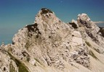

V južnih Karavankah so najstarejši razborški kloritni in kloritno-sericitni skrilavci z diabazin fufu, ki dokazujejo najstarejše vulkansko delovanje na ozemlju Slovenije, in zeleni skrilavci. Vsi so nastali v globlji morski kadunji, najbrž v ordovicijski in lilurski dobi. Na Jezerskem so s konodonti dokazani globljemorski devonski apnenci, nekoliko mlajši plitvomorski koralni, spongijski in krinoidni apnenci pa sestavljajo Pristovniški Storžič, Virnikov Grintovec in Stegovnik. Samo na Jezerskem in vzhodno od tod se pojavljajo globljemorski spodnjekarbonski glinovci, drobe, porfiroidi iz druge vulkanske faze v Slovenji ter različni apnenci s spodnjekarbonskimi konodonti. V srednjem karbonu so oživele gorotvorne sile. V morskih kadunjah naložene plasti so se stiskale, guale, lomile in se nato vzdignile nad morsko gladino. Nastale so Prakaravanke, nastarejše hribovlje na ozemlju Slovenije. Kamninsko gradivo z njih se je nabiralo deloma na kopnem, deloma v plitvem morju. Nastali so kremenovi konglomerati, peščenjaki in skrilavci ter apnenci, ki vsebujejo veliko apnenčevi alg, fuzulinidnih idr. Foromenifer, ramenonožcev, školjk, manj koral, trilobitov idr. V močvirjih so nastale glinene plasti s pogostimi rastlinskimi ostanki. Te plasti navadno spremljajo pretežno plitvomorke permske plasti. V njih je v Dolžanovi soteski blizu Tržiča več kot 80 vrst ramenonožcev in veliko drugih okamnin.

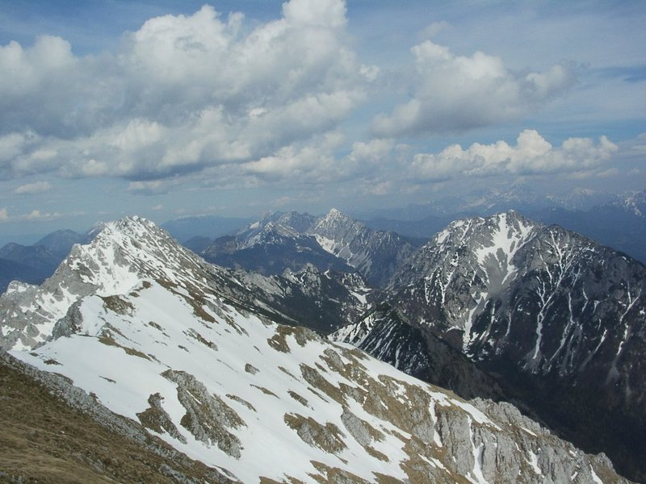

Ednini permski konodonti v jugoslaviji so v pisanih logarskih apnencih s krinoidi. Iz srednjega perma so rdeči ali zeleni na kopnem nastali grodenski skladi. V zgornjem permu je plitvo morje spet zalilo Južne Karavanke in ostalo še v spodnjem in deloma srednjem triasu. Usedali so se apnenci, laporji, dolomiti, in skrilavi glinovci. V zgornjem delu srednjega triasa je v pogrezajočem se Slovenskem bazenu z globljim morjem oživelo ognjeniško delovanje, ki je pustilo različne vulkasnke kamnine in tufe. V zgornjem triasu so nastali na karbonatni plošči plitvovodni apnenci in dolomiti, v zgornjem delu pa na Begunjščice spremljajo spodnjejurski apnenci z roženci in glinovci z mangnanom. Na Možjanci so iz zgornje krede pisani apneni z roženci in glinovci. Nad Pristavo v Javorniškem Rovtu in na Konjiški gori so eocenski glinovci, peščeni laporji in peščenjaki s fosili, v Vitanjskem nizu, na Konjiški gori, Bočuin v nadaljnjih vzhodnih odrastkih južnih Karavanj pa različne morske, brakične in sladkovodne terciarne plasti obdajajo paleozojske in mezozojske kamnine. V Šaleški kotlini so pomembne jezerske in močvirske pliocenske plasti z lignitom. Železovo rudo so našli v Savskih jamah nad Jesenicami in okolici, priti Tržiču ter v Vitanjskem nizu. Sledovi rud s cinkom, svincem in bakrom so se pod Stegovnikom in Rušem, bakrova ruda je v Medvodnju, sadra nad Dovjem, svinčena in cinkova juda je v Medvodju, sandra nad Dovjem, svinčeva in cinkova ruda v Mežici in Topli pod Peco, živosrebrova v Podljubelju, mangnanova na Begunjščici in nad Medjim dolom. Tenke premogove plasti so med Savskimi jamami in Javorniškim Rovtom, v Šoštanjski kotlini pa so debeli skladi lignita.

Severni gozdnati in večinoma iz neprepustnih paleozojskih skladov zgrajeni visokogorski niz je nagosteje poseljen na Jezerskem. Apnenčev niz na dravsko-savskem razvodnju, ki ga niso razrezale rečne doline, je sklenjen v 14km dolgem grebenu in v povprečju najvišji (Košuta, 2133m; Olševa, 1929m). Na severnejšem sredogorskem gozdnatem pasu iz vododržnih kamnin prevladujejo samotne kmetije med Slovenjskim Plajberkom, Selami in Koprivno. Najsevernejši apnenčev, z globokimi dolinami razčlenjeni niz nad Celovško kotlino, doseže najvišja stalna kmečna naselja v Sloveniji (3 kmetije nad 1200m).Na Planini pod Golico je povprečna letna temp. 6,1°C, januarska-3,3 in julijska 15,0°C. Čez Karavanke je vedno tekel živahen promet;zdaj vodijo ceste čez prevale Jezerski Vrh(1218m) med dolinama Kokre in Bele(Železna Kapla je edini trg v Karavankah), Korensko sedlo(1073m) in Ljubelj, pod katerim je cestni predor v nadmorski višini 1058m. V končni fazi je gradnja 7864m dolgega cestnega predora v bližini železniškega predora Hrušica-Podrožca, nedaleč od pomembnega prometnega križišča Vzhodnih alp v Beljaku.

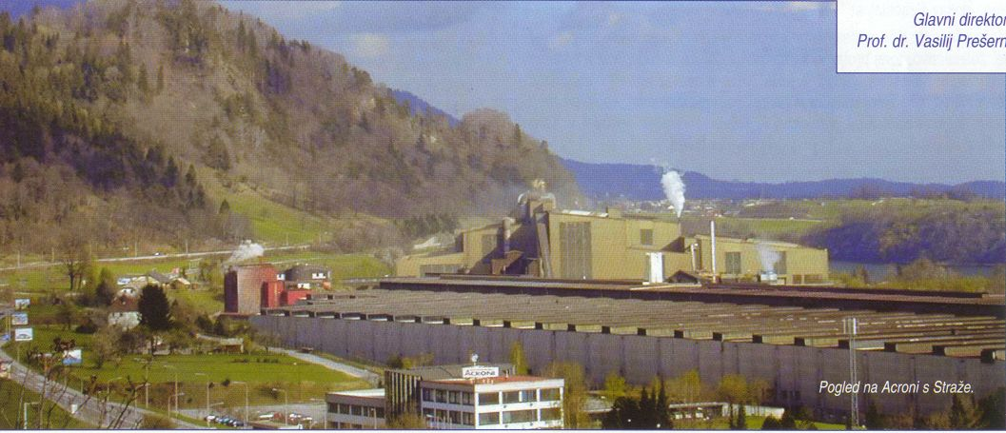

Pridobivanje železne (Jesenice) in svinčevo-cinkovoe rude (Slovenji Plajberk, Mežica) je zamrlo, planinsko pašništvo je upadlo, razvil pa se je gorski turizem, v karavankah je 19 planinskih domov, koč in zavetišč.Smučasrka srediča so na Peči in Peci na avstr. In na Zelenici (Ljubelj) ter pod Uršljo goro na slovenski strani. Nekoč kmečko prebivalstvo, ki je tudi v avtrijskih Karavankah ostalo strnjeno slovensko, se oreživlja z živinorejo in gozdarstvom, zaposluje pa se tudi v neagrarnih panogah v krajih na zunanjem robu Karavanj (Noroblje, Tržič, Jesenice).
Karavanški predor, železniška in cestna povezava pod Karavankami. Traasa karavanško-bohinjske železniške prige je zahtevala gradnjo več predorov, najdaljšlji je bil k.p. (7975m(. Vrtati so ga začeli na obeh strane poleti 1901 in ga dokončali 1.9.1906. Za pogon vrtalnih strojev so 1901 zgradili HE v Vintgaru. K.p. je gradilo dunajsko podjetje E. Gross in poleg domačinov zaposlilo delavce iz Hrvatske, Tirolske , Furlanije , Bosne in Makedonije- Cestno prometnim tokovom so bile na evropksi cesti diagonali.Karavanke zadnja večja ovira. Po prvih razgovorih v začetnih šestdesetih let je bila 1967 izdelana pilotna študija 22 predorskih različic, ki je z geološkega, gradbenega in ekološkega vidika nakazovala najprimernejšo lokacijo cestnega predora v bližini železniščkega med Hrušico in Podrožco. Na osnovi projektov 7864m dolge predoske cevi so se 1979 začela dela pred predorom, ki oa so bila 1982 zaradi finančnih težav ustavljena. Dela sose nadaljevala od januarja 1986 in avgusta je bila narejena prva vrtina v pobočje Rožce. Predor gradi podjetje Slovenija ceste Tehnika v sodelovanju z avstrijskim Polensky-Zolner. Kljub težavam zaradi vdorov vode, velikih pritiskov zelje, nevarnosti metanskih ekplozij in podorov hribine, zaradi keterih je bilo delo občasno ustavljeno, je bil predor prebit skoraj 3 mesece pred rokom (28.5.1989).
